水蓮山莊107年度社區交通車委託服務案第三次招標公告

主辦單位:安全組 日期:106年11月13日 編號:G18107

- 招標機構：水蓮山莊公寓大廈管理委員會(以下稱本會)。
- 機構地址：新北市汐止區湖前街110巷97弄24號。
- 標的名稱：水蓮山莊107年度社區交通車委託服務案。
- 投標文件：廠商須依投標須知備妥相關投標資格文件投標，投標文件有效期自投標時起至開標後三十日止。
- 決標方式：由本會評選委員以記名投票採序位法最有利標方式決標。
- 本案負責人：本會主任委員畢可衛先生。
- 申訴管道：本會監察執行委員張佑全先生，聯絡電話：0911-890-676。
- 領標期限：
- 本招標案採電子領標。
- 106年11月13日起至106年11月17日止得經公告網站(http://lotushill.tw)下載本招標文件電子檔。
- 投標期限：106年11月20日前以掛號(郵戳為憑)郵遞11599台北市南港郵政第2133號信箱。(投標資料郵遞或直接送至機構地址，不得參加投標。)
- 廠商於等標期限內應隨時注意是否有『更正事項』。
- 開標日期：106年11月23日下午8:00。
- 履約內容：協助本會執行交通車委託服務。
- 履約期限：107年1月1日起至107年12月31日止1年。
- 得標廠商需配合本會及本會委託之物業管理公司作業。
- 投標廠商應提供下列資料供審查：
    - 公司登記三年以上，資本額伍佰萬元以上，營業項目須為「遊覽車、客運業專辦交通車業務」之合法交通公司，可供證明之公司登記或商業登記證明文件影本。
    - 具有中華民國遊覽車客運商業同業公會之會員資格。
    - 提供20人座自有(車輛可直接向租賃公司承租，自行掛牌，但不可向同行租賃/借或共同經營)中型巴士車輛四輛，車齡須為四年以內(2014年以後出廠)，應具有監理單位核發之行車執照。
    - 駕駛員須具職業大客車駕駛執照，且需符合主管機關規定之審驗合格者，並附公立醫院體檢報告。
    - 每週定期1~2次派員處理本社區住戶抱怨、申訴理賠、派車日誌、路線諮詢等事宜。
    - 提供衛星定位系統予本社區，供住戶網路查詢車輛即時狀況。
    - 最近四個月完稅證明 (106年5、6、7、8月份國稅局核發401表)。
    - 公司財務六個月內無退票證明。
    - 招標須知內各承包廠商之資格文件證明。
- 上項證明文件影本應加蓋公司大小章，並加註『與正本相符』字樣，必要時得抽查。
- 提送資料必須編列頁碼與目錄，且符合審查登記表上規格處，需以螢光筆標示出來。
- 本公告於得標後視為契約文件。
- 投標商對本招標案之內容有不詳之處，必須以傳真或書面洽詢；得標後，不得以任何藉口拒絕簽約，否則視同棄權，並沒收押標金。

水蓮山莊管理委員會
水蓮山莊107年度社區交通車委託服務投標須知
以下招標內容，由水蓮山莊公寓大廈管理委員會(以下簡稱本會)填寫，投標廠商不得填寫或塗改。
- 本標案名稱：107年度社區交通車委託服務。
- 採購標的：勞務採購。
- 行車路線及時刻參考表如附件一。
- 廠商投標應遞送資格證明文件與資料份數：一式34份(資料送達後不得要求退還)。
- 投標文件使用文字：中文，但特殊技術或材料之圖文資料得加註英文。
- 投標辦法：
- 執行合約用車及備用車車籍相關資料影本裝入資格證明文件信封中。
- 廠商投標單(不得使用鉛筆書寫)裝袋密封後連同資格證明文件以大封套合併裝封。所有內外封套外部皆需書明投標廠商名稱、地址、電話及招標標的。
- 投標資料於106年11月20日前以掛號(郵戳為憑)郵遞台北市南港郵政第2133號信箱。(投標資料郵遞或直接送至機構地址，不得參加開標。)
- 上項投標單信封未加蓋騎縫章密封，內文未蓋騎縫章或資格不符者，以棄權論。
- 得標廠商須於決標後七日內將證件正本送本會查驗，經查驗結果影本與正本不符或逾時未辦理查驗，本會得取消其得標資格，押標金不予退還。
- 本案資格文件與價格文件均應加蓋公司及負責人印章，分別封裝。
- 企劃書(依附件填寫各項內容)，請另行裝箱。
- 押標金：
- 押標金依年度投標價百分之五以上，以現金或金融機構簽發之即期支票，或設定質權之金融機構定存單，以投標廠商名義繳納，受款人為本會。押標金一律於開標當天現場繳納，繳納後始具有開標資格。
- 押標金有效期應比報價有效期多30天，若廠商延長報價有效期，則其押標金有效期一併延長。未得標廠商之押標金，於決標後即由管委會以書面通知投標廠商派專人攜公司及負責人印章前來本會無息提領。
- 投標廠商有下列情形之一者，其所繳之押標金，不予發還，其已發還者，並予追繳：
- 以偽造、變造之文件投標。
- 投標廠商另行借用他人名義或證件投標。
- 冒用他人名義或證件投標。
- 在標價有效期間內撤回其標價。
- 開標後得標者不接受決標或7天內拒不簽約。
- 得標後未於規定期限內，繳足保證金或提供擔保。
- 押標金轉換為履約保證金。
- 履約保證金：得標廠商應於得標後七日內繳付，依全年契約總價百分之十之現金或金融機構簽發之即期支票且以管委會為受款人或設定質權之金融機構定存單；履約期限得延長30日。廠商履約三個月後無異狀，得以等值商業本票換回前揭繳付之履約保證金。履約保證金收據，投標廠商應妥為保管，如有遺失，本會不予補發，或被冒領時，本會不負任何責任。
- 投標廠商評選辦法(應含下列事項)：
- 技術、人力及配備：執行本專案之人力規劃及其素質，並檢具相關資料，詳列符合社區管理項目所需之各項必要配備，配分30%。
- 專案管理能力：提供進行本社區管理流程計畫及評估其完整性、可行性及對服務事項之瞭解程度(含會計制度及財務狀況)，流程管控之規劃是否符合本社區辦理時程、各項檢查之進行方式是否順暢、所提計畫對服務項目是否周延，配分15%。
- 履約能力：專業服務廠商簡介及承辦相關性質工作實績及服務經驗，配分15%。
- 價格：總標價之正確性、完整性、合理性，配分30%。
- 簡報與答詢：專業服務廠商之簡介、證明文件、業績等資料應列為附件併於主文後裝訂成冊，配分10%。
- 開標：
- 廠商資格審查。
- 評選相關事宜：
- 評選委員會：由社區管委會委員審核與評選。
- 評選對象：由本會以書面或電話通知開標時間，參與資格審查、說明會及議價。
- 審查方式：
  - 審查對象經本會擇符合需要者，依序位法排序。
  - 辦理序位評比應就各評選項目分別評分後予以加總，並依加總分數之高低轉換為序位。
  - 序位積分總和分數最低者為第一名廠商。
  - 評選結果如有兩家以上序位分數最低並相同者，以標價低者為第一名廠商。
  - 審查對象經本會擇符合需要者，並經評定最符合需要者，得優先參與協商。
- 決標原則：由本會評選委員以記名投票採序位法評定最有利標方式決標。
- 簽訂契約：投標商之報價清單內所報內容，經依開、決標程序為本會接受後，即成為契約之內容，雙方即為契約當事人，本案費用採按月給付，得標廠商所提服務企劃書應為契約之附件。
- 廠商有下列情形之一者，取消其投(得)標資格：
- 容許他人借用本人名義或證件參加投標者。
- 冒用他人名義或證件，或以偽造、變造之文件參加投標者。
- 偽造、變造投標、契約或履約相關文件，經查明屬實者。
- 受停業處分期間仍參加投標者。
- 得標後無正當理由而不訂約或不履行契約者或轉包者。
- 因可歸責於廠商之事由，致解除或終止契約者。
- 查驗或驗收不合格，且未於通知期限內異議、申訴、起訴或依規定辦理者。
- 因可歸責於廠商之事由，致延誤履約期限，情節重大者。
- 經政府於採購公報刊登之不良廠商，不得參加投標。
- 本須知於得標後為契約文件。
- 投標商對本招標案之內容有不詳之處，必須以傳真或書面洽詢；得標後，不得以任何藉口拒絕簽約，否則視同棄權，並沒收押標金。

標單與切結書
標案名稱：107年度社區交通車委託服務案
投標項目 | 第一年每月維護服務費含稅  金額(新台幣：元) | 第二年每月維護服務  費含稅  金額(新台幣：元) | 備註
第一年維護服務費含稅總金額
新台幣 仟 佰 拾 萬 仟 佰 拾 元整
投標廠商切結：
- 投標公司願依上列全年維護服務費總金額承攬本社區管理維護合約。
- 投標公司對本標案之招標公告、投標須知及相關文件內容，均已完全明瞭、接受。
- 投標公司參加投標，願遵守相關法令規定絕不圍標，若有違反，願無條件放棄承攬資格。
公司名稱： (印章)
負責人： (印章)
地址：
電話：

中 華 民 國 年 月 日

授權書

本公司投標水蓮山莊「107年度社區交通車委託服務」案，茲授權下列代理人全權代理本公司參與開標或提出說明、減價、比減價格、協商、更改原報內容或重新報價及相關事宜，該代理人資料如下：

代理人姓名：
身分證字號：
（請攜帶身分證件以便查驗）

委任人
廠商名稱： 印章：

負責人姓名： 印章：

中華民國 年 月 日

水蓮山莊社區巴士合約書(稿)

立合約書人: | 水蓮山莊公寓大廈管理委員會 | (以下簡稱甲方)
 |  | (以下簡稱乙方)

乙方提供20人座自有中型巴士四輛予甲方作為水蓮山莊住戶(以下簡稱住戶)及相關人員持券搭乘服務使用，隨車併同提供合格駕駛員之駕駛服務。雙方同意依下列條款接受與提供本服務約定：
- 合約期限：民國107年01月01日至107年12月31日為止，為期12個月。
- 使用車輛：乙方提供2014年(含)以後出廠之20人座自有中型巴士四輛附帶駕駛員。
車輛應具有監理單位核發之行車執照，內部需有空調設備、行車記錄器，臨時替代性車輛亦應具備相同規格。
- 駕駛員須具職業大客車駕駛執照，且需符合主管機關規定之審驗合格者，並附公立醫院體檢報告。由乙方僱用及監督，派往甲方指定地點工作，並遵守甲方相關規定。
駕駛員應自行利用離峰時間用餐，若於行車途中不得下車購餐，或行使與駕駛無關事項。
- 每週定期1~2次派員處理本社區住戶抱怨、申訴理賠、派車日誌、路線諮詢等事宜。
- 行駛行程及發車時間：
  - 發車時間及行車路線如附件一。
- 平日係指週一至週五。
- 假日係指週六、週日及國定假日。
  - 行車路線及班次時刻之變動，以不增加乙方成本及班次為原則，經甲方與乙方協議後實施。
  - 台北市及新北市政府於前一日晚上或當日早晨發佈天然災害停止上班上課後，即按假日班表發車；若於上班上課後發佈天然災害停止上班上課，則仍按平日班表發車。
- 清潔維護費：
甲方負責印製及販售下列各區間之清潔券，乘客持券上車，駕駛員收券截角。
- 契約價金
- 車資：(由乙方每日將清潔券送服務中心清點統計)甲方應於隔次月25日前核撥至 銀行 分行，戶名： ，帳號： 。
甲方支付乙方每車每月新台幣 元（含稅），四車合計每月新台幣 元（含稅）。
- 燃料柴油價格以中油公司於107年1月1日公告價格為基準，如因油價漲跌變動達10%(不含)以上需調整費用時，由雙方協議之。
- 加班費用：
農曆春節(除夕至初二)停駛期間，若需加班發車，每天所需使用車輛數及發車班次由本會決定，每天每輛車額外補貼 元(12小時為限)，該費用於用車當天以現金支付給駕駛員。
- 履約責任
  - 本服務之車輛成本、油料、保險、稅金、保養維修、檢驗、牌照、車輛行車記錄器與GPS設備、駕駛員酬勞、勞健保等費用概由乙方負擔。
  - 乙方保證所有駕駛員領有合格之職業駕照，並按規定從事駕駛工作。
  - 駕駛員健康檢查應每年於公立醫院至少實施乙次。
  - 甲方於社區內提供停車位及洗車水源供乙方使用。
  - 乘客險：乘客傷害每人最高賠償新台幣貳拾萬元，死亡每人最高賠償新台幣參佰伍拾萬元，須提出有效之保險單影本供甲方存查。
  - 強制險：依政府規定每人傷害最高賠償新台幣貳拾萬元，死亡每人最高賠償新台幣壹佰陸拾萬元，須提出有效之保險單影本供甲方存查。
  - 車輛行駛中之一切違規，交通事故之民、刑事之賠償概由乙方負責。
  - 車輛毀損、遺失，由乙方負責。
  - 乙方隨時維持使用車輛之安全性能及內部清潔，若因乙方維修之疏失，造成意外事故及甲方損失時，乙方應負損害賠償責任。
- 履約管理
  - 車體彩繪：甲方如有張貼車身貼紙，須負擔車體彩繪之設計、製作及張貼等費用；期滿還車時需負責將車輛車身貼紙拆除並復原車身烤漆。
  - 乙方應備駕駛員名牌及車號明顯標識於車內，以便識別。
  - 乙方應於車內裝設行車記錄器；行車記錄器鏡頭朝向車廂內、外至少各一個，檔案資料每天存入服務中心電腦或光碟片，以備查詢。
  - 車內應明顯標識安全門所在位置及如何開啟。
  - 駕駛員因違反紀律、安全規定及與服務態度惡劣，甲方認為該駕駛不適任時，應以書面通知缺失事實原因，經查證屬實如須更換駕駛時，乙方應於十五日內完成更換，每逾一日罰款壹仟元整。
- 乙方車輛若有維修、保養、故障或其他不能行駛等情形時，應於當日一小時內調派同等級之車輛替換，並告知甲方。車輛管理適用國家甲種營業車輛管理辦法。
- 罰則
  - 甲、乙雙方不得任意終止本合約，否則違約方應賠償另一方新台幣伍拾萬元整。惟乙方若一再發生違反規定情事，經甲方先以口頭或書面警告一次未見改善者，除以書面通知要求撤換相關人員之外，倘因情節重大而造成社區人員生命、財產或聲譽的嚴重損害，其罰則已無法涵蓋或彌補時，甲方得經召開管委會議決議後終止本約。
  - 乙方違反本合約第二~四條，罰款新台幣壹萬元整，逾限期未改善，續罰款新台幣壹萬元整，逾限期仍未改善，再罰款新台幣壹拾萬元整後解除合約，並沒收履約保證金。
  - 駕駛員違反規定罰則如附件二。
  - 乙方違反合約第十條，除賠償車上乘客計程車費每位新台幣參佰元整，另罰款新台幣伍仟元整，於當月服務費扣除。
- 本投標案之投標須知視為本合約之一部分。
- 本合約未經雙方同意不得轉讓。
- 本合約構成雙方當事人對本案完整合意，除本約另有規定外，未盡事宜悉依相關法律及善良風俗協議處理，附件之效力與本合約相同，惟兩者有牴觸時以本合約為準。
- 甲、乙雙方同意因本合約所有爭訟事宜，以臺灣士林地方法院為第一審管轄法院。
- 本合約書壹式參份，甲、乙雙方各收執一份，另一份交由乙方送交主管機關申請路權。(各自貼足印花)
(本頁以下空白)

(簽署頁)

立合約書人
甲方 | ： | 水蓮山莊公寓大廈管理委員會
統一編號 | ： | 18249221
代 表 人 | ： | 畢可衛
地 址 | ： | 新北市汐止區湖前街110巷97弄24號
電 話 | ： | 02-26908899分機88000
傳 真 | ： | 02-26908222

乙方 | ：
統一編號 | ：
代 表 人 | ：
地 址 | ：
電 話 | ：
傳 真 | ：
聯絡人 | ：

附件一
水蓮山莊社區巴士時刻表
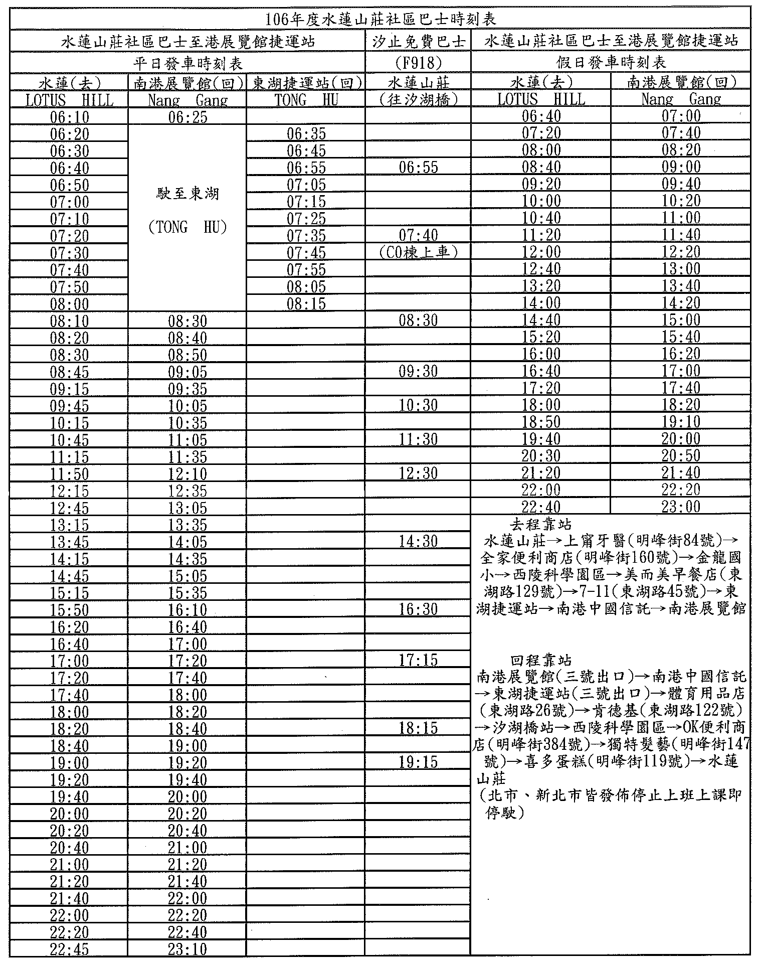
附件二
水蓮山莊社區巴士駕駛員違反規定罰款標準
序號 | 規定 | 罰款
1 | 飲酒駕車，發生事故，除罰款及需自負全責外，一律開除論處。 | 5000元
2 | 駕駛有舞弊行為，經查屬實者，除罰款外一律開除論處。 | 1000元
3 | 執行社區交通接駁車趟時，不可臨時下車加油、抽煙、處理私人事務。 | 500元
4 | 未依照規定實際填寫指定之調查表。 | 500元
5 | 經住戶反應，社區巴士於行駛中有不當超車、超速及蛇行等，經查證屬實者。 | 800元
6 | 經住戶反應，未將車門關閉而造成事故，除罰款外，駕駛需自負全責。 | 1000元
7 | 在行駛途中與乘客聊天、收聽電台CALL-IN節目，或與乘客有口角，服務態度欠佳者。 | 500元
8 | 駕駛及車輛報到定位後，任意移動車輛及離開駕駛座或與乘客聊天抽菸者。 | 500元
9 | 駕駛無故未隨身攜帶行動電話，或通訊不暢通(如不開機、轉語音信箱)、停機等，未事先或隨時回報，致管理中心聯絡不到駕駛(受地形障礙影響除外)。 | 500元
10 | 駕駛執勤時，衣衫不整或未穿著整齊者(代理人亦是)。 | 500元
11 | 駕駛於執勤行車時抽菸、嚼檳榔。 | 500元
12 | 執勤中在車內講三字經(辱罵乘客)、穿著拖鞋及未保持車內清潔及保養。 | 500元
13 | 無故脫班、未注意停靠點有乘客而未停車載客或停開班次者，另外得賠償乘客計程車費，每乘客理賠上限300元。(每班次累罰) | 1000元
14 | 無故未依班表準時發車，另外得賠償乘客計程車費每乘客理賠上限300元。(每班次累罰) | 300元
15 | 駕駛未依規定穿著制服。(每日累罰) | 300元
16 | 駕駛未依規定向乘客收取清潔費 | 1000元
17 | 車輛停至社區定位後，不得怠速發動車輛逾五分鐘。 | 1000元

社區交通車公司資格審查登記表
公司名稱：
項次 | 資格審查項目 |  | 投標廠商填寫 |  | 管委會審查
 |  |  | 提送之規範 | 提送資料頁次 | 合格(V) | 不  合格  (V) | 缺失原因
1 | 公司登記三年以上，資本額伍佰萬元以上，營業項目須為「遊覽車、客運業專辦交通車業務」之合法交通公司，可供證明之文件影本
2 | 具有中華民國遊覽車客運商業同業公會之會員資格
3 | 提供20人座自有(車輛可直接向租賃公司承租，自行掛牌，但不可向同行租賃/借或共同經營)中型巴士車輛四輛，車齡須為四年以內(2014年以後出廠)，應具有監理單位核發之行車執照
4 | 駕駛員須具職業大客車駕駛執照，且需符合主管機關規定之審驗合格者，並附公立醫院體檢報告
5 | 每週定期1~2次派員處理本社區住戶抱怨、申訴理賠、派車日誌、路線諮詢等事宜
6 | 提供衛星定位系統予甲方，供住戶網路查詢
7 | 押標金依投標金額總價百分之五以上，以現金或金融機構簽發之即期支票，或設定質權之金融機構定存單，以投標廠商名義繳納，受款人為本會。開標當天現場繳納。
8 | 最近四個月完稅證明(106年5、6、7、8月份國稅局核發401表)
9 | 無銀行退票紀錄者(附最近六個月證明)
10 | 證明文件影本應加蓋公司大小章並加註『與正本相符』字樣
審 查 總 結
審查人員簽名：

評選委員評選評分表

廠商組別：107年度社區交通車委託服務案
評選委員編號： 日期： 年 月 日

評選項目 | 評選子項 | 配分 | 廠商編號及得分 |  |  | 評選意見
 |  |  | 1 | 2 | 3
技術、人力及配備 | 人力規劃之完整性、可行性 | 30
 | 符合社區管理項目所需之各項必要配備
專業管理能力 | 管理計畫之完整性、可行性 | 15
 | 對會計制度、財務狀況及服務事項之瞭解程度
履約能力 | 資本額、年營業額 | 15
 | 工作實績及服務經驗
 | 是否有違規、危安事件記錄
價格 | 正確性 | 30
 | 完整性
 | 合理性
簡報及  答詢 | 簡報之完整性、可行性 | 10
 | 對評選委員問題之答覆
得 分 合 計 |  | 100
序 位
1.評選委員依簽到單序號領取評分表，逐項評分並填寫得分合計及序位。
2.每一廠商企劃服務說明時間以15分鐘為限，第一聲響鈴為剩3分鐘，第二聲響鈴為滿15分鐘結束說明。
3.出席企劃服務說明者須為公司負責人或代理人。
4.評選委員詢問時間5分鐘，廠商答詢時間5分鐘，議價時間5分鐘。

評選委員簽名：

評選委員評選總表
廠商組別：107年度社區交通車委託服務案
廠商編號 | 1 | 2 | 3
廠商名稱
評選委員
 | 序位 | 序位 | 序位
1
2
3
4
5
6
7
8
9
10
11
12
13
14
15
16
17
18
19
20
21
22
23
24
25
26
27
28
序位合計
名次
1.依各評選委員所填評分表彙整為評選總表累計各廠商「序位和」，全部評選結果應由各出席評選委員簽名確認。
2.序位積分總和分數最低者為第一名廠商。評選結果如有兩家（含）以上，序位積分最低並相同者，以標價低者為第一名廠商。

出席評選委員簽名：

